**Тема:** «Пословицы и поговорки»

**7 класс**

**Провела учитель русского языка и литературы МКОУ «Новокаякентская СОШ» Джамалутдинова М.Д.**

**Тип урока:** Урок повторения

**Вид урока:** урок – игра.

**Цели урока:**

* Обобщить и расширить знания обучающихся о народных пословицах и поговорках.
* Работать над пополнением активного словарного запаса школьников.
* Развивать творческие способности обучающихся, связную монологическую и диалогическую речь.
* Работать над развитием навыков сотрудничества при работе в группах.
* Воспитывать эмоциональное восприятие художественного текста, чувство патриотизма.

**Основные требования к знаниям, умениям и навыкам обучающихся**

***Знать:*** отличительные особенности по­словиц и поговорок, их виды.

***Понимать:*** переносный смысл пословиц и поговорок; значение пословиц и погово­рок в жизни народа; общность тем посло­виц и поговорок разных народов; гумани­стический пафос пословиц и поговорок.

***Уметь:*** использовать пословицы и пого­ворки в речи.

**Оборудование:** раздаточный материал, иллюстрации пословиц.

**Ход урока**

1. **Организационный этап. Целеполагание.**

*При входе в кабинет обучающиеся берут полоски разного цвета (красные – зелёные) и в зависимости от этого занимают места за столами, распределяясь в 2 группы.*

- Желаю здравствовать, отроки и отроковицы!

Думаю, вы понимаете, что я не случайно обращаюсь к вам именно так. Ведь нам предстоит обратиться к истокам народной мудрости, которая заключена в таких малых жанрах фольклора как пословицы и поговорки.

1. **Актуализация имеющихся знаний.**

-Входя в кабинет, вы взяли в руки полоски бумаги, на которых написаны фрагменты фраз. Сейчас в течение 2 минут вам предстоит собрать из этих фрагментов одной команде - пословицы, другой – поговорки.

|  |  |
| --- | --- |
| **Поговорки:**  Бог правду видит, да не скоро скажет.  Ваши-то речи да богу в уши.  Бог не выдаст - свинья не съест. Веселым пирком да и за свадебку.  Для бешеной собаки семь верст не крюк.  Чует кошка, чье мясо съела. | **Пословицы:**  [Все птички крыльями машут, да не все летают.](http://znayka.net/poslovicy/o-cheloveke/1758.html)  [Не всё то золото, что блестит.](http://znayka.net/poslovicy/o-cheloveke/1755.html)  [Всяк мастер на выучку берет, да не всяк доучивает.](http://znayka.net/poslovicy/o-shkole/1706.html)  [Кто к чему родится, тот к тому и пригодится.](http://znayka.net/poslovicy/o-shkole/1607.html)  [Не учили поперек лавочки, а во всю вытянулся - не научишь.](http://znayka.net/poslovicy/o-shkole/1523.html)  [В поле пшеница годом родится, а добрый человек всегда пригодится.](http://znayka.net/poslovicy/o-drujbe/2784.html) |

- Зачитайте, что у вас получилось.

*Команды по очереди зачитывают то, что у них получилось.*

- Кому достались пословицы? Кому поговорки?

- Как вы определили?

На доске открывается схема, в которой обобщены сведения о пословицах и поговорках.

|  |  |
| --- | --- |
| ***Пословица*** | ***Поговорка*** |
| **Общее** | |
| Краткость суждений. | |
| Выражение народной мудрости, накопленной веками. | |
| Обладают рифмой и ритмом. | |
| **Различия** | |
| Является законченным суждением. | Часть законченного суждения. |
| Всегда несет четкий дидактический характер. | Средство характеристики человека в устной форме. |
|  | Одно слово обычно заменяется образом. |

1. **Применение имеющихся знаний в нестандартной ситуации (игра)**

- Итак, сегодня у нас проходит состязание между командой «Поговорка» т и командой «Пословица».

- Каждая из команд уже получает по 1 баллу за правильно отреставрированные пословицы и поговорки на этапе «Разминка» (*фиксируется на доске*).

**Конкурс «Толкователи».** Команды по очереди отгадывают по толкованию пословицы и поговорки, за каждую получая по 1 баллу.

1. Какая поговорка повествует о явлении, которое обязательно произойдёт, если ракообразное на возвышенности произведёт резкий звук? (Когда рак на горе свистнет).
2. В какой поговорке говорится о том, что неправильно помещать животное позади транспортного средства? (Не ставь телегу перед лошадью).
3. Какая поговорка говорит о событии, которое происходит в конце недели после атмосферных явлений? (После дождичка в четверг).
4. В какой поговорке сказано о недопустимости опережения предков при работе с огнём? (Не лезь вперёд батьки в пекло).
5. В какой поговорке предлагается разместить любого за предметом, который используется для поддержания штанов? (Любого за пояс заткнёт).
6. Какая поговорка рассказывает о человеке, не умеющем ориентироваться даже среди малого количества лесных насаждений? (В трёх соснах заблудился)

**Конкурс «Лубок».** Команды должны отгадать, какая пословица или поговорка проиллюстрирована на картинке, которая достаётся командам по жребию (по 2 иллюстрации, за каждую по 1 баллу)

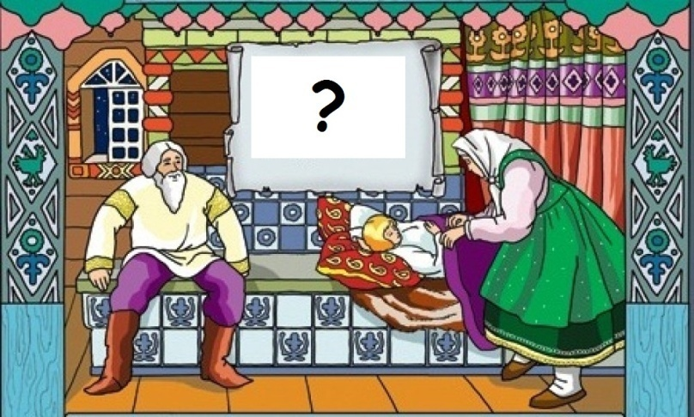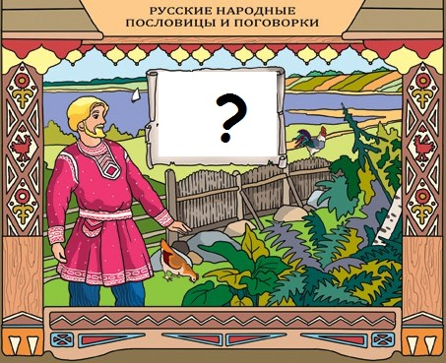

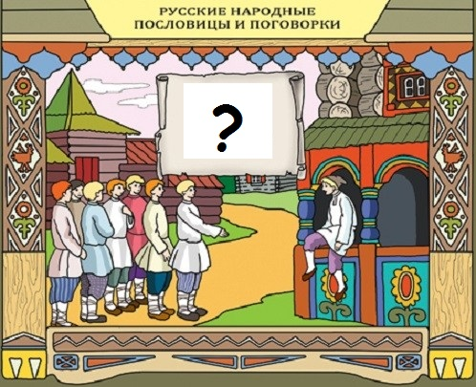

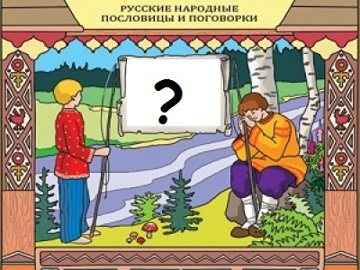

(Утро вечера мудренее. Что посеешь, то и пожнёшь. Семеро одного не ждут. Без труда не выловишь и рыбку из пруда.)

**«Конкурс старейшин».**

Выбранным представителям команд предлагается из конверта с пословицами и поговорками выбрать соответствующие определённой тебе. Одной команде – о глупости, другой – о лени. За каждую правильную пословицу или поговорку по 1 баллу.

О лени:

Послал Бог работу, да отнял черт охоту.

У него лень за пазухой гнездо свила.

На печи по дрова поехал.

У неряхи да непряхи нет и путной рубахи.

Белые ручки чужие труды любят.

Здоров на еду, да хил на работу.

Пилось бы да елось, да работа на ум не шла.

Спишь, спишь, а отдохнуть некогда (не дадут).

Семеро одну соломинку подымают.

Двое пашут, а семеро руками машут.

О глупости:

Без ума голова — кочка.

Волос долог, да ум короток.

Ему разжуй да в рот положи.

Заставь дурака богу молиться, он и лоб разобьет.

Кому бог ума не дал, тому кузнец не прикует.

Лоб что лопата, да ума небогато.

На дороге стоит, а дорогу спрашивает.

Пустой колос гордо стоит.

Тяжело голове без плеч, худо и телу без головы.

У него в голове реденько засеяно.

Лишние ( о жадности):

Звал гостей, а накупил костей.

Тонул — топор сулил, а вытащил — и топорища жаль.

Любит птичку, чтобы пела, да не ела.

Хоть лопни брюшко, да не оставайся добро!

Во время работы «старейшин» остальные члены команды должны проиллюстрировать пословицу на листе А4, чтобы команда-соперница отгадала, о какой пословице идёт речь. Художники получают по 1 баллу. Команда, отгадавшая пословицу по рисунку – 2 балла. (На чужой каравай рот не разевай. Одна голова хорошо, а две – лучше.)

**Конкурс «Лингвисты».**

**-** Каждый народ слагал свои пословицы и поговорки. В стране изучаемого вами английского языка тоже есть немало пословиц. Есть у них и русские аналоги. Правда, перевод английских пословиц не всегда дословно совпадает с русским вариантом пословицы. Сопоставьте перевод английской пословицы с русским аналогом. (*За каждую верную пару – по 1 баллу*)

|  |  |  |  |  |  |
| --- | --- | --- | --- | --- | --- |
|  | Английская пословица | Перевод |  | Русская пословица |  |
| 1 | A bird in the hand is worth two in the bush | Птица в руке стоит двух в кустах | Живуч, как кошка | 1 |
| 2 | A bully is always a coward | Хулиган - всегда трус. | Под лежачий камень вода не течет | 2 |
| 3 | A burnt child dreads the fire | Обжёгшийся ребёнок боится огня | Битая посуда два века живёт | 3 |
| 4 | A cat has nine lives | Кошка имеет 9 жизней | Молодец среди овец, а на молодца и сам овца. | 4 |
| 5 | A creaking door hangs long on its hinges | Скрипящая дверь долго висит на своих петлях | Обжёгшись на молоке, будешь дуть и на воду | 5 |
| 6 | A fool and his money are soon parted | Дурак и его деньги быстро расстаются | Для милого дружка и серёжка из ушка | 6 |
| 7 | A friend in need is a friend indeed | Друзья в нужде- настоящие друзья | Лучше синица в руке, чем журавль в небе. | 7 |
| 8 | A friend's someone who lends you an umbrella on a rainy day | Друг- это тот, кто даст тебе зонт дождливым днём | Лиха беда начало | 8 |
| 9 | A good beginning makes a good ending | Хорошее начало - хороший конец | В руках было, да меж пальцев сплыло | 9 |
| 10 | A man can die but once | Человек может умереть, но только однажды | Повинную голову меч не сечёт | 10 |
| 11 | A rolling stone gathers no moss | Катящийся камень не обрастает мхом | Друзья познаются в беде | 11 |
| 12 | A soft answer turns away wrath | Мягкий ответ предотвращает гнев | Двум смертям не бывать, а одной не миновать | 12 |

1-7, 2-4, 3-5, 4-1, 5-3, 6-9, 7-11, 8–6 , 9-8, 10-12, 11-2, 12-10

**Конкурс «Лицедеи».**

Команды по жребию вытягивают карточку с пословицей. За 2 минуты необходимо подготовить пантомиму, посмотрев которую команда-соперница должна отгадать пословицу. Актёры получают 1 балл. Команда, отгадавшая пословицу, – 2 балла. (Сам погибай, а товарища выручай. Не имей 100 рублей, а имей 100 друзей.)

1. **Подведение итогов. Рефлексия.**

- Надеюсь, сегодня на уроке все мы обогатились мудростью народной, стали добрее, умнее, честнее. Как вы думаете, какими пословицами можно было бы охарактеризовать вашу работу на уроке?

[*Ученье - свет, а неученье - тьма.*](http://znayka.net/poslovicy/o-shkole/1431.html)

*Одна голова хорошо, а две – лучше.*

*Повторенье – мать ученья.*

1. **Домашнее задание.**
2. Составить тематический словарик пословиц и поговорок с иллюстрациями (7 тем по 5-7 пословиц на каждую).
3. Придумать и записать короткую историю, выводом из которой может быть пословица.